【応用_午前_過去問】セキュリティ②

☆

〔問１〕

テキスト

☆☆☆☆☆

※解説

〔問２〕

☆☆☆☆

〔問３〕

☆☆☆☆☆

〔問４〕

☆

〔問５〕

テキスト

☆☆☆☆

〔問６〕

〔問７〕

テキスト

☆☆☆☆☆

※解説

〔問８〕

テキスト

☆

〔問９〕

☆☆☆☆☆

※解説

〔問10〕

文字の書かれた紙

〔問11〕

☆☆☆☆☆

※解説

〔問12〕

☆☆☆☆

〔問13〕

☆☆☆☆☆

※解説読み込む

〔問14〕

☆☆☆

〔問15〕

テキスト

☆☆☆☆

〔問16〕

☆☆☆☆☆

※解説

〔問17〕

テキスト

文字の書かれた紙

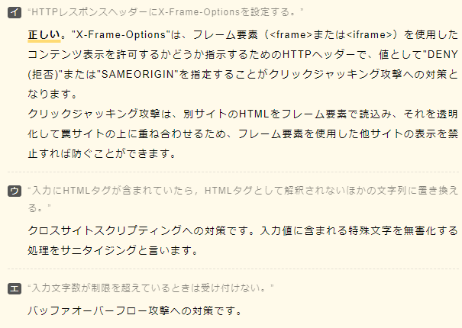

☆☆

〔問18〕

テキスト

※その他選択肢

〔問19〕

テキスト

〔問20〕

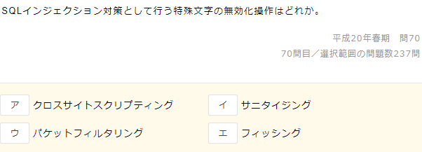

☆☆☆☆☆

〔問21〕

☆☆☆

※解説読む

〔問22〕

テキスト

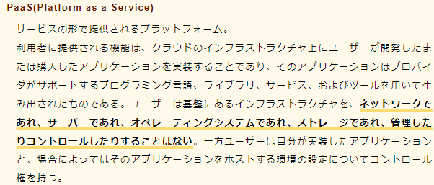

https://www.ipa.go.jp/security/reports/oversea/nist/ug65p90000019cp4-att/000025366.pdf

☆☆☆☆☆

〔問23〕

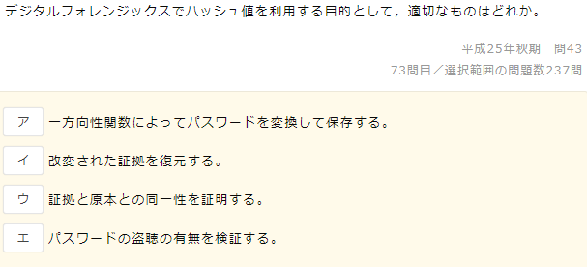

☆

〔問24〕

☆☆☆☆☆

〔問25〕

☆☆☆☆

〔問26〕

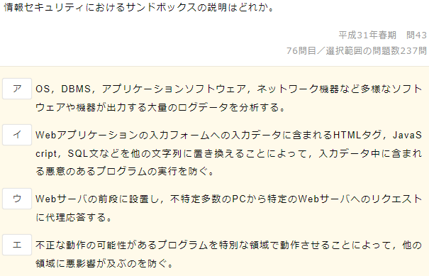

テキスト

☆☆☆☆☆

〔問27〕

☆☆☆☆☆

※解説

〔問28〕

☆

〔問29〕

☆☆☆☆☆

※解説

〔問30〕

☆☆☆☆☆

〔問31〕

☆

〔問32〕

☆☆☆☆☆

※解説

〔問33〕

☆☆☆☆☆

〔問34〕

テキスト

☆☆☆☆☆

※解説

〔問35〕

☆☆☆☆☆

※解説

〔問36〕

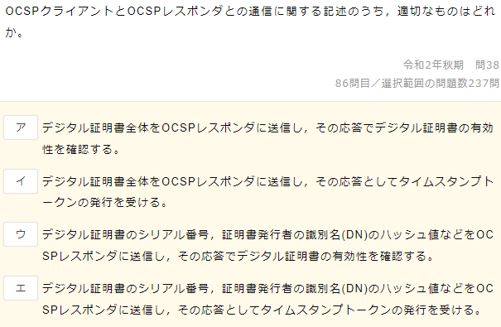

テキスト

☆☆☆☆

※常識的に考えたら解ける？

〔問37〕

☆☆☆☆☆

〔問38〕

テキスト

☆

〔問39〕

☆☆☆☆☆

※ただの暗記事項

〔問40〕

☆

〔問41〕

☆

〔問42〕

テーブル

☆☆

〔問43〕

☆☆☆

〔問44〕

☆☆☆☆

〔問45〕

テキスト

https://www.ipa.go.jp/security/vuln/scap/cvss.html

☆☆☆☆

〔問46〕

☆☆

〔問47〕

テキスト

☆☆

〔問48〕

☆☆☆☆☆

※ただの暗記事項

〔問49〕

テキスト

☆

〔問50〕

テキスト

